围棋术语中没有“丁三”，但有“曲三”，也有“丁四”，直四是活棋不用算气。相关问题所涉及到的相关术语有规范表述有这样一些：直二，直三，曲三，丁四，直四（直五、直六倒很少提），曲四，花五，刀板五，花六，板六，花七。

死活的基本形状

1、不点也是死的眼形 直二 方四
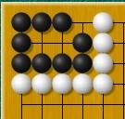直二 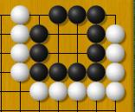方四
2、可以点死的眼形 直三 曲三 丁四 花五 刀板五 花六 花七 （由于将在下面大眼的气数中图例说明，故在此略去不举）
3、不能点死的眼形 直四（直五、直六更是点不死） 曲四 板六
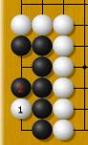直四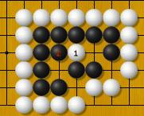曲四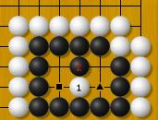板六

对杀时的气数问题

1、双方没眼，气多杀气少
2、一方有眼，有眼杀没眼（有眼一方的气是外气+内气+公气；没眼一方的气是只是外气）
3、双方有眼，大眼杀小眼（大眼一方的气是外气+内气+公气；小眼一方的气是外气+内气）

大眼的气数

通过计算，一个完整的大眼，它们的气数（大眼中的气数即内气）是：一点一气，两点两气，三点三气，四点五气，五点八气，六点十二气。当然这里所数的大眼气数，除了不能点死的眼形，因为能有眼做活，没必要去算。
下面以几种情况简要说明以下，希望对你有所助益。
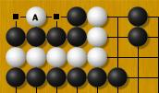
图1、直三，有三气。白A点后，再于任意方形处下子就打吃，黑提后，白再两点中任下一子打吃，黑没有长气，只有三气。曲三同直三，一样三气。

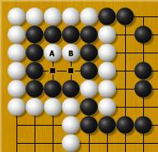
图2、方四，有五气。白在A、B两点紧两气后，再于任意方形处下子就打吃，黑提后，就形成了曲三，所以只比曲三多出A、B处两气，共有五气。丁四同方四，一样五气。

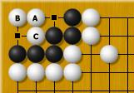
图3、刀板五，有八气。白在A、B、C三点紧三气后，再于任意方形处下子就打吃，黑提后，就形成了方四，所以只比方四或丁四多出A、B、C处三气，共有八气。花五同刀板五，一样八气。

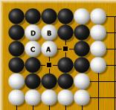
图4、花六，有十二气。白在A、B、C、D四点紧四气后，再于任意方形处下子就打吃，黑提后，就形成了刀板五，所以只比刀板五或花五多出A、B、C、D处四气，共有十二气。
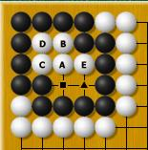
图5、花七，有十七气。白在A、B、C、D、E五点紧五气后，再于方形处下子就打吃（注：只能于方形处，不能于三角形处下，否则再下A处，黑E处就活了），黑提后，就形成了花六，所以比花六多出A、B、C、D、E处五气，共有十七气。

补充附图：
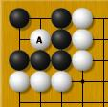曲三 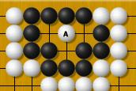丁四 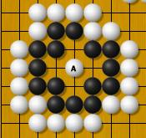花五

